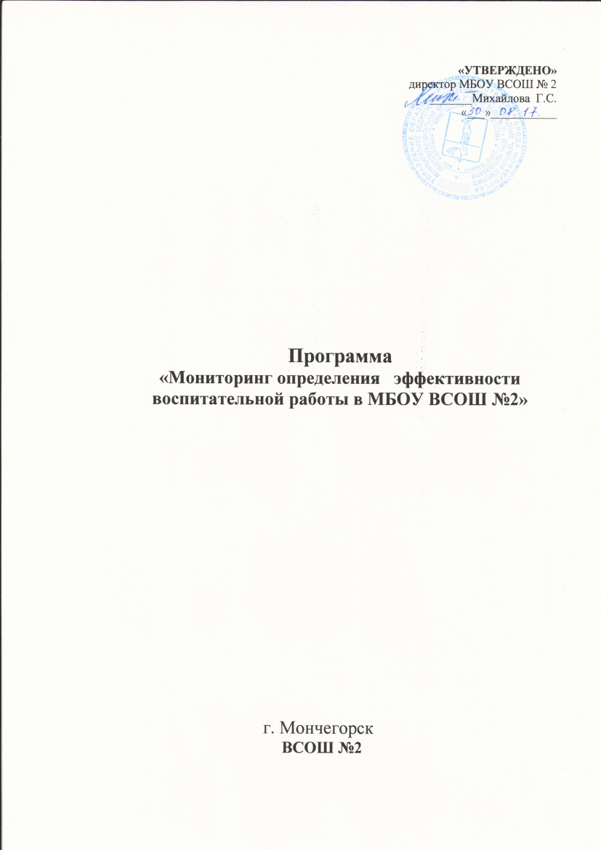
Пояснительная записка
Исходя из многолетнего опыта работы, сложилась определенная система проведения диагностик, тестирования, анкетирования, позволяющая получить оценку состояния воспитательной работы. Для определения происходящих изменений необходимо проводить ежегодно сравнительный анализ полученных результатов в ходе мониторинга за несколько лет.
Мониторинг качества воспитания – это система сбора, анализа, отслеживания, коррекции, сопоставления результатов наблюдения для обоснования стратегии прогноза развития. Мониторинг позволяет адаптивно корректировать процесс становления личности, устранять негативные подходы, обеспечивать эффективность воспитательного процесса.
Цель мониторинга - выяснить, насколько эффективна воспитательная система школы, насколько организованный в школе процесс воспитания способствует позитивным изменениям личности ребенка. Для того, чтобы определить, что необходимо изучить для оценки эффективности воспитания необходимо обратиться к определению понятия воспитания.
Воспитание - это управление процессом развития личности человека через создание благоприятных для этого условий. Соответственно, и диагностика должна быть направлена на изучение личности ребенка и создаваемые условия для ее развития. Исходя из этого, можно выделить пять основных предмета диагностики.
Первое - это личность самого воспитанника, главный показатель эффективности воспитательной системы. В каком направлении происходит изменение личности? На какие ценности он ориентируется? Какие отношения к окружающему миру, к другим людям, к самому себе? На этот вопрос могут помочь ответить диагностика «Уровень воспитанности», ведение педагогических карт направленные на изучение изменений, происходящих в личности воспитанника.
Дополнить картину помогут наблюдения за поведением и эмоционально-нравственным состоянием школьников в их повседневной жизни, в специально создаваемых педагогических ситуациях, в ролевых, деловых, организационно-деятельностных играх, погружающих ребенка в мир сложных человеческих отношений. Это может быть анализ письменных работ: дневников, сочинений, эссе, статей в школьную газету и т.д. Результаты наблюдений, диагностик необходимо отражать в индивидуальных картах учащихся, которые позволят отследить динамику на протяжении всех лет обучения в школе.
Второе – это детский коллектив, одно из важнейших условий развития личности ребенка. Влияние коллектива на ребенка многоаспектное: за счет одних своих свойств он может порождать процесс нивелировки личности, ее усреднения, за счет других – развивать индивидуальность человека, его творческий потенциал.
Для изучения уровня развития детского коллектива целесообразно использовать диагностические методики: «Удовлетворенность организацией жизнедеятельности класса, школы», а для изучения взаимоотношений в коллективе, методику социометрии.
Третье - это условия, созданные в семье обучающихся. Трудно переоценить первостепенную роль семьи в формировании личности ребенка, его отношения к миру. Диагностика «Схема особенностей и недостатков анализа семейного воспитания» позволяет своевременно выявить и скорректировать проблемы, связанных с условиями, созданными в семье.
Четвертое – это создаваемые в воспитательной системе школы организационные условия, обеспечивающие эффективность процесса воспитания. Сюда относятся укомплектованность школы квалифицированными специалистами в области воспитания; предметно-эстетическую среду, в которой организуется процесс воспитания; деятельность детских объединений и органов ученического самоуправления, необходимых для самореализации школьников; программное обеспечение процесса воспитания.
Пятое - профессиональная позиция педагога как одно из важнейших условий развития личности ребенка. Позиция - это единство сознания и деятельности человека, где деятельность выступает одним из способов реализации его базовых ценностей ( Н.Г.Алексеев, В.И.Слободчиков);

МОНИТОРИНГ

НАПРАВЛЕНИЯ МОНИТОРИНГА | МЕТОДИКИ | СРОКИ | ОТВЕТСТВЕННЫЕ
Личностный рост | Индивидуальные педагогические карты школьника | втечение года | Классный руководитель
Личностный рост | Портфолио учащихся | в течение года | Классный руководитель
Личностный рост | Анкета «Здоровый образ жизни» | в течение года | Щербак А.А., руководитель центра « Ойкумена»
Личностный рост | Диагностика по Айзенку на определение личностных особенностей учащихся | сентябрь | Специалисты ЦППМСД
Личностный рост | Лист здоровья (Информация по данным медицинского осмотра) | сентябрь | Классный руководитель
Личностный рост | Мониторинг ОУУ | октябрь, апрель | Классный руководитель  Учителя - предметники
Личностный рост | Анкета по изучению познавательных интересов учащихся | октябрь, ноябрь | Классный руководитель
Личностный рост | Уровни сформированности коммуникативной компетенции учащихся | ноябрь | Бичукина Л.В., учитель русского языка
Личностный рост | «Патриотизм и как я его понимаю» в рамках программы « Стань гражданином» | декабрь | Учитель истории и обществознания Горяйнов А.П
Личностный рост | Анкетирование обучающихся 9-11-х классов по вопросам «бытовой» коррупции в сфере образования | декабрь | Координатор программы
Личностный рост | Анкета «Профессиональное самоопределение» для учащихся 8-х классов | декабрь | Подвальная Н.В. , руководитель КЦП  « Наше будущее»
Личностный рост | Анкета «Профессиональное самоопределение» для учащихся 9-х классов | январь | Подвальная Н.В. , руководитель КЦП  « Наше будущее»
Личностный рост | Анкета «Профессиональное самоопределение» для учащихся 10-11-х классов | февраль | Подвальная Н.В. , руководитель КЦП  « Наше будущее»
Личностный рост | Адаптированный вариант методики М.Рокича для исследования ценностных ориентаций школьника | март | Учитель истории и обществознания Горяйной А.П
Развитие детского коллектива | Входящая и исходящая диагностика по профилактическим программам «Диалоги» и «Построй свою жизнь». Сравнительный анализ полученных результатов. | в течение года | Специалисты ЦППМСД
Развитие детского коллектива | Анкета «Ты и твои права» | октябрь | Скрыпова ЕЕ,  Учитель истории и обществознания
Развитие детского коллектива | Анкета для социологического мониторинга для прояснения ситуации о нарушении прав детей в МБОУ ВСОШ №2 | октябрь | Скрыпова ЕЕ,  Учитель истории и обществознания
Развитие детского коллектива | Анкета «Организация ученического самоуправления» | декабрь | Члены ученического актива, педагог – организатор, кл. рук
Развитие детского коллектива | Социометрия | ноябрь | Классный руководитель
Развитие детского коллектива | Определение уровня напряжённости обучающихся в рамках программы «Экзамены – это просто» | январь - май | Специалисты ЦППМСД
Развитие детского коллектива | Анкеты для изучения мотивации учебной деятельности | февраль, май | классный руководитель
Развитие детского коллектива | «Уровень воспитанности» | апрель | Классный руководитель
Развитие детского коллектива | Анализ деятельности школьной службы примирения | май | Пшеничникова М.В.,  Зам. директора по УВР
Развитие детского коллектива | Анализ деятельности комиссии по урегулированию споров между участниками образовательных отношений | май | Скрыпова ЕЕ, Учитель истории и обществознания
Условия в семье | Карты «Особенности семейного воспитания» | в течение года | Классный руководитель
Условия в семье | Карты социально-педагогического сопровождения семьи социального риска | в течение года | Классный руководитель, социальные педагоги
Условия в семье | Информационная справка кл.руководителя, сбор данных о различных аспектах воспитательного пространства ребенка вне школы (социально-педагогический паспорт) (Опросник для родителей, индивидуальные беседы с учащимися и родителями) | сентябрь | Классный руководитель
Условия в семье | Социологическое исследование среди родителей (законных представителей) и обучающихся, посвященное отношению к коррупции «Уровень удовлетворенности потребителей доступностью услуг и качеством общего образования» | март | Координатор программы
Условия в семье | Мониторинг взаимодействия семьи и школы | октябрь, май | Классный руководитель
 | Информационная справка о работе с семьями соц. риска | каждый месяц | Павленко Е.Н., соц.педагог
Организационные условия | Занятость учащихся (Опросник для учащихся) | сентябрь | Классный руководитель
Организационные условия | Результаты адаптационной декады | октябрь | Классный руководитель ,учителя-предметники
Организационные условия | Анкета «Удовлетворенность организацией школьной жизни» | март | Зам. директора по УВР
Организационные условия | Анкета изучения образовательных запросов | апрель | Подвальная Н.В. , руководитель КЦП  « Наше будущее»
Организационные условия | Прогноз на летний отдых | май | Классный руководитель
Профессиональная позиция педагога | Анализ входящей диагностики по предметам | октябрь | Учителя-предметники
Профессиональная позиция педагога | Анализ результатов воспитательной работы | декабрь, май | Классный руководитель
Профессиональная позиция педагога | Критерии и показатели оценки результатов и результативности  деятельности педагогических работников | декабрь, май | Учителя-предметники
Профессиональная позиция педагога | Анкета «Классный руководитель глазами ребенка» | апрель | Зам. директора по УВР
Профессиональная позиция педагога | Анализ планов воспитательной работы | по плану | Классный руководитель, зам. директора по УВР
Профессиональная позиция педагога | Анализ работы МО классных руководителей и работы классных руководителей | декабрь, май | Классный руководитель, руководитель ШМО
Профессиональная позиция педагога | Анализ работы по профилактики правонарушений | декабрь, май | Павленко Е.Н., социальный педагог
Профессиональная позиция педагога | Анализ ведения школьной документации | по плану | Классный руководитель, зам. директора по УВР
Профессиональная позиция педагога | Методика диагностики сформированности позиции воспитателя у педагогов школы | в течение года | Зам. директора по УВР
 | Организация деятельности на уроках по формированию коммуникативных ОУУН навыка осознанного чтения | Михайлова Г.С.  Пшеничникова М.В. | 1 четверть
 | Организация деятельности на уроках по формированию организационных ОУУН (самооценка и самоконтроль) | Михайлова Г.С.  Пшеничникова М.В. | 2 четверть
 | Организация деятельности на уроках по формированию информационных ОУУН (работа с формализованной текстовой информацией) | Михайлова Г.С.  Пшеничникова М.В. | 3 четверть
В течение года по необходимости могут проводиться и другие диагностики

